EXAMEN DE SEGUNDA EVALUACIÓN DE CONTROL AUTOMATICO
Nombre:__________________________________________________________
Primer tema: 35 puntos  Si G_{c}(s) = K ,  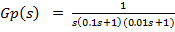 , H(s) =1  - Dibuje el gráfico asintótico de Bode de la ganancia de lazo G_{c}G_{p}H(s), para la ganancia logarítmica y la fase con la ganancia K ajustada para un Margen de fase de 45º.  - Para los siguientes valores de w = 0.5, 1, 2, 5, 10, 20, traslade el gráfico de la ganancia de lazo a la carta de Nichols, determine el margen de ganancia. | - A partir de la carta de Nichols, determine en Bode la respuesta de frecuencia de magnitud de lazo cerrado, la frecuencia de resonancia w_{r} y el valor máximo M_{pw}  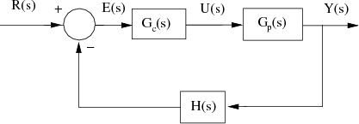
Segundo Tema: 30 puntos  Si G_{c}(s) = K , , H(s) =1  - Si K = 1, construya el gráfico polar, considere en su gráfico los siguientes valores de frecuencia w = 0, 0.5, 1, 1.5 e infinito. Además el punto de cruce de ganancia y el punto de cruce de fase, el Margen de Ganancia y el Margen de Fase. | - Si se añade un compensador de retardo de fase  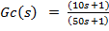 construya el gráfico de Bode del sistema compensado y determine cuál es el efecto de este compensador.  - Compare los valores de Kv sin compensador y con compensador
Tercer tema: 35 puntos.  Si G_{c}(s) = K , , H(s) =1  - Bosqueje la trayectoria de las raíces del sistema sin compensar.  - Diseñe un compensador de adelanto de fase para cumplir con las siguientes especificaciones para las raíces complejas: S.P. = 7.5% y tiempo de estabilización de 400 milisegundos. Ubique el cero del compensador en s = -15 y determine la ubicación del polo del compensador | - Determine mediante el criterio de magnitud el valor de K en la ubicación deseada y de allí el valor de Kv.  - Bosqueje la trayectoria de las raíces del sistema compensado, verifique que se cumplen los requerimientos para la respuesta transiente.

